Bachelorarbeit ODER Masterarbeit
im Bachelorstudiengang ODER Masterstudiengang
Studiengangsbezeichnung (bsw. Betriebswirtschaft ODER Advanced Management)
an der Hochschule für angewandte Wissenschaften Neu-Ulm

==Titel==

Erstkorrektor: Prof. Dr. XY
Zweitkorrektor:
Betreuer: ggfls., wenn externer Betreuer eines Unternehmens

Verfasser: Vorname Name (Matrikel-Nr.: xxxxxx)

Thema erhalten: 06.12.22
Arbeit abgegeben: 06.03.23

Abstract
Englische Version der Zusammenfassung
Beispieltext Beispieltext Beispieltext Beispieltext Beispieltext Beispieltext Beispieltext Beispieltext Beispieltext Beispieltext Beispieltext Beispieltext Beispieltext Beispieltext Beispieltext Beispieltext Beispieltext Beispieltext Beispieltext Beispieltext Beispieltext Beispieltext
Keywords: a, b, c, d, …

Zusammenfassung
Deutsche Version
Beispieltext Beispieltext Beispieltext Beispieltext Beispieltext Beispieltext Beispieltext Beispieltext Beispieltext Beispieltext Beispieltext Beispieltext Beispieltext Beispieltext Beispieltext Beispieltext Beispieltext Beispieltext Beispieltext Beispieltext Beispieltext Beispieltext

Schlüsselwörter: a, b, c, d, …
Bsp | Beispiel
EBM | Einheitlicher Bewertungsmaßstab
GOÄ | Gebührenordnung für Ärzte

Abkürzungsverzeichnis
Tabellenrand bei Abgabe ausblenden

Inhaltsverzeichnis
Abstract I
Zusammenfassung II
Abkürzungsverzeichnis III
Inhaltsverzeichnis IV
1 Einleitung 1
2 Stand der Forschung 2
2.1 Unterüberschrift Beispiel 3
3 Material und Methoden 4
4 Ergebnisse 4
5 Diskussion 4
6 Fazit 4
7 Ggf. Danksagung 4
Abbildungsverzeichnis V
Tabellenverzeichnis VI
Literaturverzeichnis VII
Anhang VIII
Erklärung IX
Sperrvermerk X

Einleitung
Beispieltext Beispieltext Beispieltext Beispieltext Beispieltext Beispieltext Beispieltext Beispieltext Beispieltext Beispieltext Beispieltext Beispieltext Beispieltext Beispieltext Beispieltext Beispieltext Beispieltext Beispieltext Beispieltext Beispieltext Beispieltext

Forschungsfrage:
Beispieltext Beispieltext Beispieltext Beispieltext Beispieltext Beispieltext Beispieltext Beispieltext Beispieltext Beispieltext Beispieltext Beispieltext Beispieltext Beispieltext

Stand der Forschung
Beispieltext Beispieltext Beispieltext Beispieltext Beispieltext Beispieltext Beispieltext Beispieltext Beispieltext Beispieltext Beispieltext Beispieltext Beispieltext Beispieltext Beispieltext Beispieltext Beispieltext Beispieltext Beispieltext Beispieltext Beispieltext
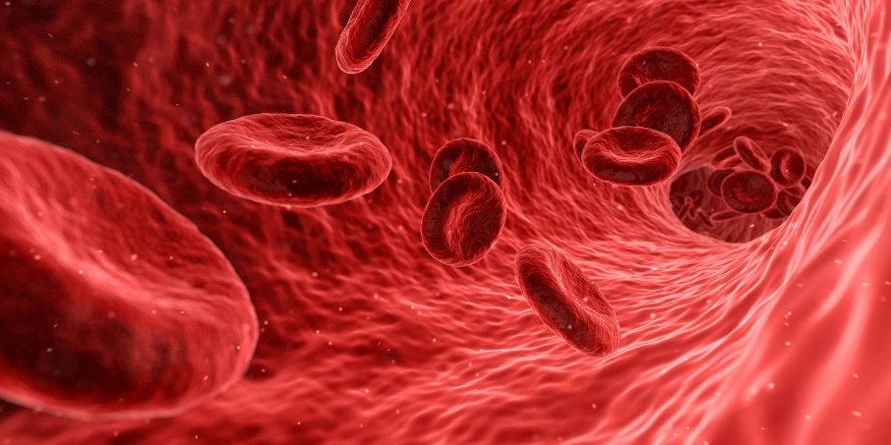
Abbildung 1: Rote Blutkörperchen BEISPIEL

Unterüberschrift Beispiel
Beispieltext Beispieltext Beispieltext Beispieltext Beispieltext Beispieltext Beispieltext Beispieltext Beispieltext Beispieltext Beispieltext Beispieltext Beispieltext Beispieltext Beispieltext Beispieltext Beispieltext Beispieltext Beispieltext Beispieltext Beispieltext
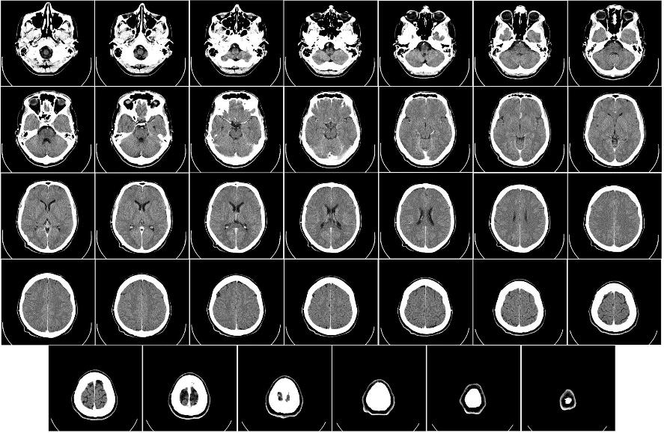
Abbildung 2: CT Schädel BEISPIEL
Beispieltext Beispieltext Beispieltext Beispieltext Beispieltext Beispieltext Beispieltext Beispieltext Beispieltext Beispieltext Beispieltext Beispieltext Beispieltext Beispieltext Beispieltext Beispieltext Beispieltext Beispieltext Beispieltext Beispieltext Beispieltext

Material und Methoden
Beispiel | Beispiel | Beispiel | Beispiel
Beispiel | Beispiel | Beispiel | Beispiel
Beispiel | Beispiel | Beispiel | Beispiel
Beispiel | Beispiel | Beispiel | Beispiel
Beispieltext Beispieltext Beispieltext Beispieltext Beispieltext Beispieltext Beispieltext Beispieltext Beispieltext Beispieltext Beispieltext Beispieltext Beispieltext Beispieltext Beispieltext Beispieltext Beispieltext Beispieltext Beispieltext Beispieltext Beispieltext
Tabelle 1: BEISPIELTABELLE

Ergebnisse

Diskussion

Fazit

Ggf. Danksagung
für Teile der Arbeit, die nicht vollständig selbständig geleistet werden konnten (kommt sicher auf den Zusammenhang und das Setup an).

Abbildungsverzeichnis
Abbildung 1: Rote Blutkörperchen BEISPIEL 2
Abbildung 2: CT Schädel BEISPIEL 3

Tabellenverzeichnis
Tabelle 1: BEISPIELTABELLE 4

Literaturverzeichnis

Anhang

Erklärung

Ich versichere, dass ich die vorliegende Abschlussarbeit selbständig angefertigt, nicht anderweitig für Prüfungszwecke vorgelegt, keine anderen als die angegebenen Quellen und Hilfsmittel benutzt, sowie wörtliche und sinngemäße Zitate als solche gekennzeichnet habe und die Überprüfung mittels Anti-Plagiatssoftware dulde.

______________________ _________________________
Ort, Datum Unterschrift

Sperrvermerk

Die vorliegende Bachelorarbeit von

mit dem Thema

enthält vertrauliche Daten. Sie unterliegt einer Einsichtssperre für Personen, die nicht mit der Korrektur der Arbeit beauftragt sind. Außerdem besteht über den Inhalt der Arbeit Stillschweigen.

Der Sperrvermerk wird auf einen Zeitraum von Jahr/Jahren ab Abgabe der Abschlussarbeit begrenzt.
Folgende Vorgänge sind jedoch gestattet: (bitte ankreuzen)

Veröffentlichung von Daten in Publikations-Datenbanken:

☐ Titel der Arbeit mit Unternehmensnamen
☐ Kurztitel ohne Unternehmensnamen
☐ Weitergabe von Titel, wissenschaftlicher Würdigung und Abstract der Arbeit an ein
internes Gremium der HNU zur Prüfung der Preiswürdigkeit
(ohne diese Zustimmung kann die Arbeit bei Preisverleihungen nicht berücksichtigt werden!)

Weitergabe von:  ☐ Titel mit Unternehmensnamen (ggf.)  ☐ wissenschaftliche Würdigung  ☐ Abstract der Arbeit | an:  ☐ eine externe Jury / den Preisstifter  ☐ Vertreter der Presse
☐ Abstract

Im Rahmen von Preisverleihungen:
Sonstiges:

☐ Ich bin damit einverstanden, dass meine Abschlussarbeit im Archiv vor Ablauf der urheberrechtlichen Nutzungsbeschränkungen für Forschungen durch Dritte eingesehen werden kann.

HINWEIS: Die bibliographischen Angaben der Abschlussarbeit (Autor, Titel, betreuende/r Professor/in u.a.) werden nicht vom Sperrvermerk umfasst und werden in der Datenbank „Abschlussarbeiten“ auf den Internetseiten der Hochschulbibliothek veröffentlicht. Die Abschlussarbeit kann im automatisierten Verfahren durch eine Plagiatssoftware geprüft werden.

______________________ ______ ________________
Studierender Unternehmen
(wenn Abschlussarbeit bei einem Unternehmen geschrieben wird

